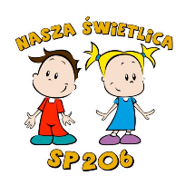
Koła świetlicowe
Dzień tygodnia/godzina | Tematyka | Osoba odpowiedzialna
Poniedziałek  13.00 – 13.30  13.30 – 14.30  15.00 – 16.00 | Zręczne rączki  Podziwiamy polską przyrodę w poezji i w malarstwie  Klub gier planszowych | Ewa Michalska  Dorota Czerwińska  Lucyna Kraśkiewicz  Dorota Kosmyra
Wtorek  8.30 – 9.00  13.00 – 14.00  14.30 – 15.30 | Książka uczy i bawi – zajęcia czytelnicze  Zabawa sztuką  Koło sportowe | Teresa Cebula  Kamila Sobczyńska  Artur Dyner
Środa  12.15 – 13.00  14.30 – 15.30 | Zajęcia czytelnicze  Zabawy plastyczno-techniczne | Bożena Leleno  Janina Kuciewska
Czwartek  8.00 – 8.30 | Poczytajki – poczytajmy razem bajki | Urszula Jarosz-Rek
Piątek  13.00 – 14.00  13.30 – 14.00 | Kultura, sztuka, relaks – warsztaty artystyczne z elementami arteterapii  Zręczne rączki | Lucyna Kraśkiewicz  Ewa Michalska

